SỞ GIÁO DỤC VÀ ĐÀO TẠO  TRƯỜNG THCS – THPT NHÂN VĂN | KIỂM TRA HỌC KỲ I – NĂM HỌC 2015-2016  MÔN VẬT LÝ KHỐI 12  Thời gian làm bài: 60 phút;  (Không kể thời gian phát đề)
 |  | Mã đề thi 485
Họ, tên thí sinh:..........................................................................
Số báo danh:...............................................................................

Câu 1: Khi có sóng dừng trên một sợi dây đàn hồi, thì khoảng cách giữa 2 điểm nút hoặc 2 điểm bụng liên tiếp bằng
A. Hai bước sóng B. Một phần hai bước sóng
C. Một phần tư bước sóng D. Một bước sóng
Câu 2: Điện áp xoay chiều giữa hai đầu điện trở R = 100 có biểu thức: u = 100cos ωt (V). Nhiệt lượng tỏa ra trên R trong 1 phút là
A. 200J B. 6000J C. 600J D. 6000J
Câu 3: Công thức tính tổng trở của đoạn mạch RLC mắc nối tiếp là:
A. 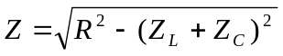. B. 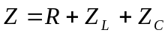.
C. 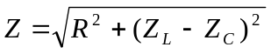. D. 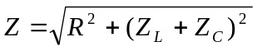.
Câu 4: Một dao động hình sin có phương trình x = Acos(ωt + ϕ) truyền đi trong một môi trường đàn hồi với vận tốc v. Bước sóng λ thoả mãn hệ thức nào?
A. 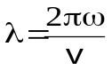 B. 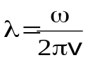 C. 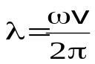 D. 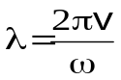
Câu 5: Một lá thép mỏng, một đầu cố định, đầu còn lại được kích thích để dao động với chu kì không đổi và bằng 0,08 s. Âm do lá thép phát ra là
A. nhạc âm. B. siêu âm.
C. hạ âm. D. âm mà tai người nghe được.
Câu 6: Cường độ âm tại một điểm trong môi trường truyền âm là 10⁻⁵ W/m². Biết cường độ âm chuẩn là I₀ = 10⁻¹² W/m². Mức cường độ âm tại điểm đó bằng:
A. 70 dB B. 50 dB C. 60 dB D. 80 dB.
Câu 7: Một sóng cơ học có tần số f lan truyền trong môi trường vật chất đàn hồi với vận tốc v, khi đó bước sóng được tính theo công thức
A. λ = 2v/f B. λ = 2v.f C. λ = v/f D. λ = v.f
Câu 8: Một điện áp xoay chiều hình sin có biểu thức u = 200cos120πt(V). Giá trị hiệu dụng của điện áp và tần số là
A. 200V 60Hz B. 100V, 60Hz C. 200V 120Hz D. 200V, 120πHz
Câu 9: Vận tốc truyền sóng phụ thuộc vào:
A. năng lượng sóng B. môi trường truyền sóng
C. bước sóng D. tần số dao động
Câu 10: Chọn Câu sai: Năng lượng của một vật dao động điều hòa:
A. Luôn luôn là một hằng số.
B. Bằng thế năng của vật khi qua vị trí cân biên.
C. Bằng động năng của vật khi qua vị trí cân bằng.
D. Biến thiên tuần hoàn theo thời gian với chu kì T.
Câu 11: Hình bên dưới là dạng sóng trên mặt nước tại một thời điểm. Tìm kết luận sai.
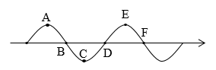
A. Các điểm B và C dao động vuông pha.
B. Các điểm B và D dao động ngược pha.
C. Các điểm A và C dao động cùng pha.
D. Các điểm B và F dao động cùng pha.

Câu 12: Một người quan sát trên mặt hồ thấy khoảng cách giữa 2 ngọn sóng liên tiếp bằng 2 m và có 6 ngọn sóng qua trước mặt trong 8 s. Vận tốc truyền sóng trên mặt nước là
A. 3,2 m/s B. 1,25 m/s C. 3 m/s D. 2,5 m/s
Câu 13: Công thức nào sau đây được dùng để tính chu kì dao động của con lắc đơn
A. 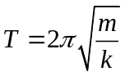 B. 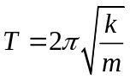 C. 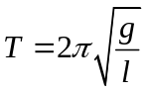 D. 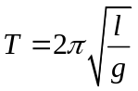
Câu 14: Biểu thức của cường độ dòng điện xoay chiều là i = I_{o}cos(ωt+ϕ). Cường độ hiệu dụng của dòng điện xoay chiều đó là
A. I = 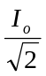. B. I = 2I_{o}. C. I = 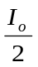. D. I = I_{o}.
Câu 15: Một con lắc lò xo dao động điều hoà. Ở li độ x thì vận tốc của quả cầu là:
A. 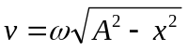 với 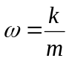 B. 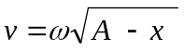 với
C. với 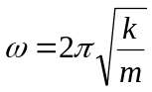 D. với 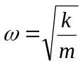.
Câu 16: Tìm Câu trả lời đúng khi nói về dao động điều hòa
A. Gia tốc trong dao động điều hòa sớm pha hơn li độ là π/2
B. Gia tốc trong dao động điều hòa trễ pha hơn vận tốc là π/2
C. Gia tốc trong dao động điều hòa sớm pha hơn vận tốc là π/2
D. Vận tốc trong dao động điều hòa trễ pha hơn li độ là π/2
Câu 17: Một cuộn dây khi mắc vào điện áp xoay chiều 50V – 50Hz thì cường độ dòng điện qua cuộn dây là 0,2A và công suất tiêu thụ trên cuộn dây là 1,5W. Hệ số công suất của mạch là bao nhiêu?
A. 0,25. B. 0,15. C. 0,75. D. 0,50.
Câu 18: Mạch RLC nối tiếp. Biết U_{R} = 60 V, U_{L} = 100V, U_{C} = 20V. Điện áp hiệu dụng giữa hai đầu toàn mạch là:
A. 140 V. B. 180 V. C. 100 V. D. 20 V.
Câu 19: Một con lắc lò xo gồm vật có khối lượng m = 10 g và lò xo có độ cứng k, dao động điều hòa trên quỹ đạo dài 4 cm, tần số 5 Hz. Lúc t = 0, vật ở vị trí cân bằng và bắt đầu đi theo hướng dương. Biểu thức tọa độ của vật theo thời gian là:
A. x = 2cos(10πt - π/2) (cm). B. x = 4cos(10πt + π/2) (cm).
C. x = 4cos(10πt + π) (cm). D. x = 2cos(10πt - π) (cm).
Câu 20: Một vật dao động điều hoà với biên độ 10(cm). Ở thời điểm khi li độ của vật là x = − 6 (cm) thì vận tốc của nó là 3,2π(m/s). Tần số dao động là:
A. 20π(Hz) B. 20(Hz) C. 10(Hz) D. 40π(Hz)
Câu 21: Sóng dừng trên dây dài 1m với vật hai đầu cố định, có một múi. Bước sóng là:
A. 2 m B. 0,5 m C. 2,5 m D. 25 cm
Câu 22: Cho mạch điện gồm điện trở R, cuộn dây thuần cảm có độ tự cảm L và tụ điện có điện dung C mắc nối tiếp: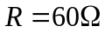,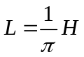, 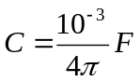, 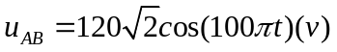. Công suất tiêu thụ của đoạn mạch là:
A. 80W B. 60W C. 120W D. 160W
Câu 23: Một máy tăng thế có số vòng dây của hai cuộn dây là 1000 vòng và 500 vòng. Mắc cuộn sơ cấp vào mạng điện 110 V - 50 Hz. Điện áp giữa hai đầu cuộn thứ cấp có giá trị hiệu dụng và tần số là
A. 220 V - 50 Hz B. 55 V - 25 Hz C. 220 V - 100 Hz D. 55 V - 50 Hz.
Câu 24: Một sóng cơ lan truyền trong một môi trường vật chất cách nguồn O một khoảng là x. Phương trình sóng tại M là:
A. 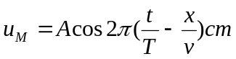 B. 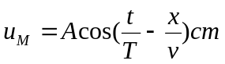
C. 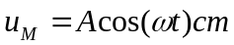 D. 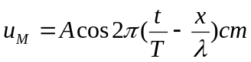
Câu 25: Khi tần số dòng điện xoay chiều chạy qua đoạn mạch chỉ chứa tụ điện tăng lên 4 lần thì dung kháng của tụ điện
A. Giảm đi 2 lần B. Tăng lên 4 lần C. Giảm đi 4 lần D. Tăng lên 2 lần
Câu 26: Một sóng âm truyền trong thép với tốc độ 5000 m/s. Nếu độ lệch pha của sóng âm đó tại hai điểm gần nhau nhất cách nhau 1 m trên cùng một phương truyền sóng là 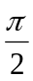 thì tần số của sóng bằng
A. 2500 Hz. B. 1000 Hz C. 5000 Hz. D. 1250 Hz.
Câu 27: Đặt vào hai đầu tụ điện 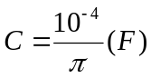 một điện áp xoay chiều u = 141cos(100t)V. Cường độ dòng điện qua tụ điện là
A. I = 10,00A. B. I = 1,00 A C. I = 1,41A. D. I = 2,00 A.
Câu 28: Đoạn mạch xoay chiều R, L, C nối tiếp, nếu điện áp 2 đầu đoạn mạch trễ pha hơn cường độ dòng điện, ta có thể kết luận:
A. 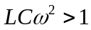 B. 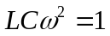 C. 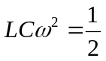 D. 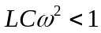
Câu 29: Trên một sợi dây đàn hồi dài 1,8 m, hai đầu cố định, đang có sóng dừng với 6 bụng sóng. Biết sóng truyền trên dây có tần số 100 Hz. Tốc độ truyền sóng trên dây là
A. 10 m/s. B. 600 m/s. C. 20 m/s. D. 60 m/s.
Câu 30: Vật có khối lượng m = 200g gắn vào một lò xo nhẹ. Con lắc này dao động với tần số f = 5hz. Lấy ² = 10. Độ cứng của lò xo bằng:
A. 200N/m B. 15,9n/m C. 0,05n/m D. 800N/m
Câu 31: Cho mạch điện xoay chiều RLC gồm điện trở R = 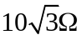, cuộn cảm thuần có L = 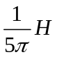 và tụ điện có 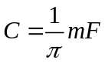. Khi đặt vào hai đầu đoạn mạch điện áp 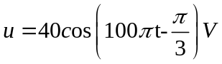 thì cường độ tức thời của dòng điện trong mạch là
A. 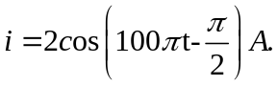 B. 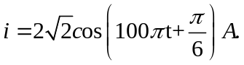
C. 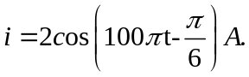 D. 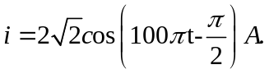
Câu 32: Khi tần số dòng điện xoay chiều chạy qua đoạn mạch chỉ chứa cuộn cảm tăng lên 2 lần thì cảm kháng của cuộn cảm
A. giảm đi 2 lần. B. giảm đi 4 lần. C. tăng lên 2 lần. D. tăng lên 4 lần.
Câu 33: Đặt vào hai đầu đoạn mạch RLC nối tiếp một điện áp xoay chiều u = U_{o}cosωt thì độ lệch pha của điện áp u với cường độ dòng điện i trong mạch được tính theo công thức
A. tanϕ = 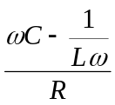. B. tanϕ = 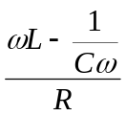. C. tanϕ = 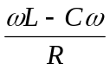. D. tanϕ = 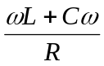.
Câu 34: Một vật thực hiện đồng thời hai dao động điều hòa cùng phương theo các phương trình: x₁ = 4cos(t +) và x₂ =4cos(t) cm. Phương trình dao động tổng hợp là:
A. x = 8cos(t - 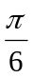) cm B. x = 8cos(t + ) cm
C. x = 8scos(t) cm D. x = 8cos(t - ) cm
Câu 35: Sóng ngang truyền được trong các môi trường nào?
A. rắn và bề mặt chất lỏng. B. khí và rắn.
C. rắn, lỏng và khí. D. lỏng và khí.
Câu 36: Trong quá trình truyền tải điện năng, biện pháp giảm hao phí trên đường dây tải điện được sử dụng chủ yếu hiện nay là
A. giảm tiết diện dây. B. tăng chiều dài đường dây.
C. giảm công suất truyền tải. D. tăng điện áp trước khi truyền tải.
Câu 37: Một chất điểm dao động điều hòa trên chiều dài quỹ đạo bằng 4cm, trong 5s nó thực hiện 10 dao động toàn phần. Biên độ và chu kì dao động lần lượt là:
A. 2cm; 2s B. 4cm; 0,5s C. 2cm; 0,5s D. 4cm; 2s
Câu 38: Hai dao động điều hòa cùng phương, cùng tần số, có các phương trình dao động là: 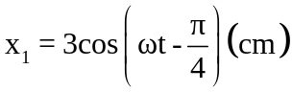 và 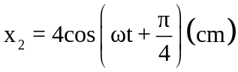. Biên độ của dao động tổng hợp hai dao động trên là
A. 7 cm. B. 5 cm. C. 1 cm. D. 12 cm.
Câu 39: Cho dòng điện i = 2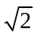cos (100πt + 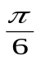) (A) chạy qua một đoạn mạch điện. Viết biểu thức điện áp ở hai đầu mạch biết điện áp cực đại là 120 V và điện áp trễ pha 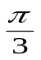với cường độ dòng điện qua mạch:
A. u = 120 cos (100πt - ) (V). B. u = 120 cos (100πt + ) (V).
C. u = 120 cos (100πt - ) (V). D. u = 120 cos (100πt +) (V).
Câu 40: Cường độ dòng điện luôn sớm pha hơn hiệu điện thế ở hai đầu đoạn mạch khi:
A. đoạn mạch có R và C mắc nối tiếp. B. đoạn mạch có R và L mắc nối tiếp.
C. đoạn mạch chỉ có cuộn cảm L. D. đoạn mạch có L và C mắc nối tiếp.

-----------------------------------------------
----------- HẾT ----------

